HUYỆN DƯƠNG MINH CHÂU TỔ CHỨC HỘI NGHỊ TẬP HUẤN NGHIỆP VỤ HÒA GIẢI VIÊN Ở CƠ SỞ ( CỤM 2) NĂM 2020
_______________

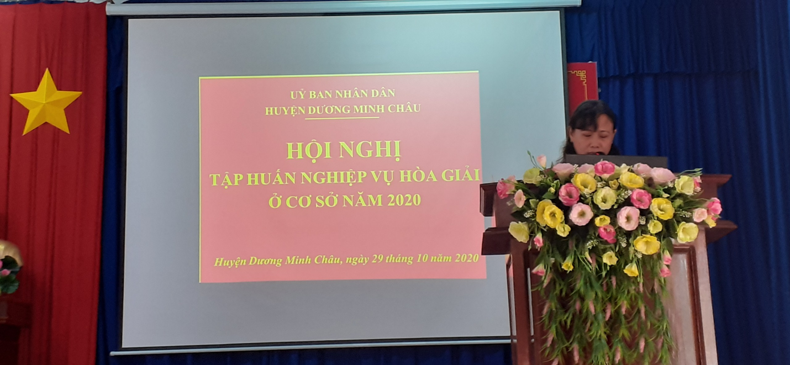
Ảnh: Đ/c Nguyễn Thị Kim Cúc – Trưởng Phòng Tư pháp huyện Dương Minh Châu,
chủ trì hội nghị

Thiết thực hưởng ứng tháng cao điểm “Ngày pháp luật Việt Nam 09.11” và tăng cường sự hiểu biết pháp luật và khả năng thực thi pháp luật trong hoạt động quản lý nhà nước và thực hiện Kế hoạch số 364/KH-PTP ngày 01 tháng 10 năm 2020 của Phòng Tư pháp về tập huấn cập nhật kiến thức pháp luật và bồi dưỡng nghiệp vụ hòa giải cho đội ngũ hòa giải viên ở cơ sở năm 2020.
Sáng ngày 29/10/2020, tại Hội trường UBND huyện đã tổ chức Hội nghị tập huấn nghiệp vụ hòa giải ở cơ sở và phổ biến một số quy định của pháp luật liên quan đến công tác hòa giải ở cơ sở (Cụm 2) năm 2020.
Tham dự Hội nghị có 72 đại biểu là Hòa giải viên và công chức Tư pháp – Hộ tịch các xã Suối Đá, Phan, Bàu Năng, Chà Là, Phước Ninh và Thị Trấn. Chủ trì hội nghị có đồng chí Nguyễn Thị Kim Cúc - Ủy viên UBND huyện - PCT Thường trực HĐ.PBGDPL huyện - Trưởng Phòng Tư pháp.
Tại Hội nghị, đồng chí Nguyễn Thị Kim Hương – Trưởng Phòng Phổ biến, giáo dục pháp luật, Sở Tư pháp- Báo cáo viên pháp luật tỉnh, đã triển khai một số kỹ năng và đưa ra một số tình huống trong hoạt động hòa giải ở cơ sở; đồng chí Đào Thị Anh Tuyết – Phó Trưởng Phòng Phổ biến, giáo dục pháp luật, Sở Tư pháp- Báo cáo viên pháp luật tỉnh, đã triển khai một số nội dung cơ bản Luật Hòa giải ở cơ sở và các văn bản hướng dẫn thi hành có liên quan. Những vấn đề còn khó khăn, vướng mắc trong thực tế hòa giải cũng được các đại biểu tập trung thảo luận.
Phát biểu tại Hội nghị, đ/c Nguyễn Thị Kim Cúc khẳng định, Hội nghị góp phần quan trọng giúp các Hòa giải viên và Công chức Tư pháp –hộ tịch các xã có thêm kinh nghiệm, kiến thức, nghiệp vụ để thực hiện tốt hơn chức trách, nhiệm vụ được giao trong thời gian tới./.
Phòng Tư pháp huyện Dương Minh Châu

